1  Arròs blanc amb oli d'oliva  Lluç a la planxa/forn  Fruita  Pa | 2  Patates amb oli  Pollastre al forn  Iogurt natural sense lactosa  Pa | 3  Arròs blanc amb oli d'oliva  Lluç a la planxa/forn  Fruita  Pa | 4  Patates amb oli  Pollastre al forn  Fruita  Pa | 5  Festa
8  Festa | 9  Arròs blanc amb oli d'oliva  Lluç a la planxa/forn  Iogurt natural sense lactosa  Pa | 10  Patates amb oli  Pollastre al forn  Fruita  Pa | 11  Arròs blanc amb oli d'oliva  Lluç a la planxa/forn  Fruita  Pa | 12  Patates amb oli  Pollastre al forn  Fruita  Pa
15  Arròs blanc amb oli d'oliva  Lluç a la planxa/forn  Fruita  Pa | 16  Patates amb oli  Pollastre al forn  Fruita  Pa | 17  Arròs blanc amb oli d'oliva  Lluç a la planxa/forn  Fruita  Pa | 18  Patates amb oli  Gall dindi a la planxa  Fruita  Pa | 19  Arròs blanc amb oli d'oliva  Lluç a la planxa/forn  Iogurt natural sense lactosa  Pa
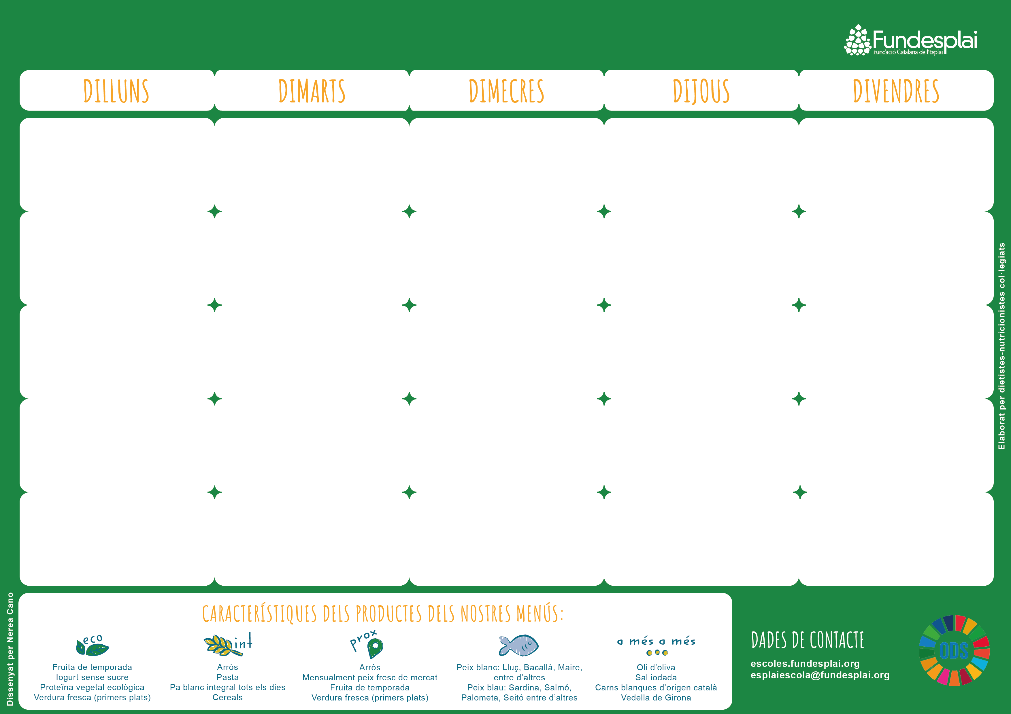
ESCOLA ESCOLA LA MIRADA1 SANT CUGAT MES Desembre tipus ASTRINGENT
Tenim a disposició de les famílies la informació sobre al·lèrgens

